**Moção Nº 79/2022**

A Câmara de Vereadores de Itapevi, por meio do Vereador Cicero Aparecido de Souza (Aparecido, que subscreve este documento, aprovam Moção de Aplausos a **Sr**.ª**. Maria Aparecida Mariano da Silva.**

**JUSTIFICATIVA**

A Câmara Municipal de Itapevi, através de seu vereador que subscreve este documento, aprovam Moção de Aplausos.

A **Sr**.ª**. Maria Aparecida Mariano da Silva,** **conhecida como “Cida”,** 56 anos, moradora do bairro da Vila Santa Rita, descendente de índio e negro, casada há 20 anos com o Sr. Hilton “Ita”, de uma família numerosa hoje tem 8 filhos e 13 netos, assim que se estabeleceu em Itapevi a 17 anos criou a Associação dos Moradores da Vila Santa Rita e desde então vem fazendo obras sociais, sempre muito procurada para receber doações, pois sabem que ela encaminhará as famílias em vulnerabilidade social, mesmo tendo um neto especial que necessita de cuidados sua missão é sempre ajudar o próximo acredita que é preciso uma ação contínua para haver mudanças e protagonizar diferenças social, está mulher negra é protagonista de muita resistência!

Sala das Sessões Bem-vindo Moreira Nery, 11 de março de 2022.

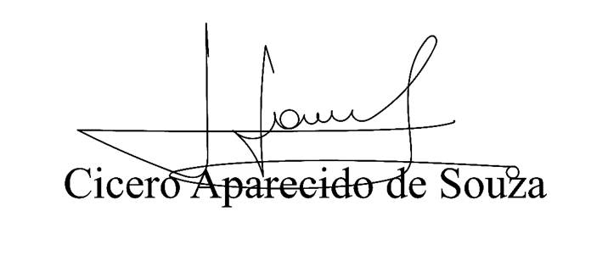

**Vereador Aparecido -** 